- ANALISIS

- Identifikasi Masalah
1. Pengelolaan Data Siswa Pendataan siswa yang mengikuti PKL masih berisiko mengalami kesalahan dan membutuhkan waktu jika dilakukan secara manual.
2. Pendataan Tempat PKL Data tempat PKL dan penempatan siswa perlu dikelola dengan baik agar mudah dicari dan diperbarui.
3. Pencatatan Jurnal PKL Pencatatan kegiatan harian siswa masih berpotensi tidak teratur sehingga menyulitkan guru dalam memantau kegiatan PKL.
4. Pencatatan Absensi Data kehadiran siswa perlu dicatat dan disimpan secara terstruktur agar mudah diperiksa.
5. Monitoring Kegiatan PKL Guru pembimbing membutuhkan sistem yang memudahkan pemantauan aktivitas dan perkembangan siswa selama PKL.
6. Pembuatan Laporan Penyusunan laporan PKL membutuhkan data yang lengkap dan terorganisasi agar proses pembuatan laporan menjadi lebih mudah.
- Kebutuhan Sistem
A. Kebutuhan Fungsional
- Sistem menyediakan fitur login dan logout untuk pengguna.
- Sistem dapat mengelola data siswa yang mengikuti PKL.
- Sistem dapat mengelola data tempat PKL dan perusahaan.
- Sistem dapat mengatur penempatan siswa di tempat PKL.
- Sistem dapat mencatat dan menampilkan jurnal kegiatan harian siswa.
- Sistem dapat mencatat dan mengelola absensi siswa.
- Sistem dapat membantu guru pembimbing memantau kegiatan PKL siswa.
- Sistem dapat menampilkan dan mencetak laporan PKL.
- Admin dapat menambah, mengubah, menghapus, dan melihat data sesuai hak aksesnya.
B. Kebutuhan Nonfungsional
- Mudah digunakan: tampilan sistem sederhana dan mudah dipahami.
- Keamanan: sistem menggunakan login untuk membatasi akses pengguna.
- Penyimpanan data: menggunakan database MySQL untuk menyimpan data secara terstruktur.
- Kinerja: sistem dapat menampilkan data dengan cepat.
- Kompatibilitas: sistem dapat diakses melalui browser pada komputer atau laptop.
- Pemeliharaan: sistem dapat diperbarui sesuai kebutuhan sekolah.
- Aktor Sistem
1. Admin
Bertugas mengelola data utama dalam sistem.
- Login dan logout.
- Mengelola data siswa.
- Mengelola data tempat PKL.
- Mengatur penempatan siswa.
- Mengelola akun pengguna.
- Melihat dan mencetak laporan.
2. Siswa
Bertugas mengisi dan melihat informasi kegiatan PKL.
- Login dan logout.
- Melihat informasi tempat PKL.
- Mengisi jurnal kegiatan harian.
- Melihat data absensi.
- Melihat status atau perkembangan PKL.
3. Guru Pembimbing
Bertugas membimbing dan memantau siswa selama PKL.
- Login dan logout.
- Melihat data siswa bimbingan.
- Memeriksa jurnal kegiatan siswa.
- Memantau absensi siswa.
- Memberikan catatan atau evaluasi.
- Melihat laporan kegiatan PKL.

4. Pembimbing Industri
Bertugas mengawasi siswa selama melaksanakan PKL di perusahaan.
- Melihat data siswa yang ditempatkan.
- Memeriksa kehadiran siswa.
- Memantau kegiatan harian siswa.
- Memberikan penilaian atau evaluasi PKL.

- PERANCANGAN

- FLOWCHART
MULAI
|
v
Halaman Login
|
v
Input Username dan Password
|
v
Validasi Login
|
+----+----+
| |
Tidak Valid Valid
| |
v v
Pesan Error Dashboard
| |
| v
| Pilih Menu
| |
| +----+------------------+
| | | | | |
| Siswa Penem- Jurnal Absensi
| patan
| | | | |
| +----+------+-----+
| |
| v
| Monitoring
| |
| v
| Laporan
| |
| v
| Logout
| |
| v
| SELESAI
|
+---- Kembali ke Login
- PSEUDOCODE
MULAI

Tampilkan halaman login

INPUT username
INPUT password

CARI pengguna berdasarkan username

JIKA pengguna ditemukan DAN password valid MAKA
Buat sesi pengguna
Ambil peran pengguna
Tampilkan dashboard sesuai peran

SELAMA pengguna belum logout LAKUKAN
Tampilkan menu sesuai hak akses

JIKA menu = Data Siswa
Kelola data siswa
JIKA menu = Penempatan
Kelola penempatan PKL
JIKA menu = Jurnal
Kelola jurnal kegiatan
JIKA menu = Absensi
Kelola absensi siswa
JIKA menu = Monitoring
Tampilkan perkembangan siswa
JIKA menu = Laporan
Tampilkan laporan PKL
SELESAI SELAMA

Hapus sesi pengguna
Kembali ke halaman login
JIKA TIDAK
Tampilkan pesan login gagal
Kembali ke halaman login
AKHIR JIKA

SELESAI
- ERD
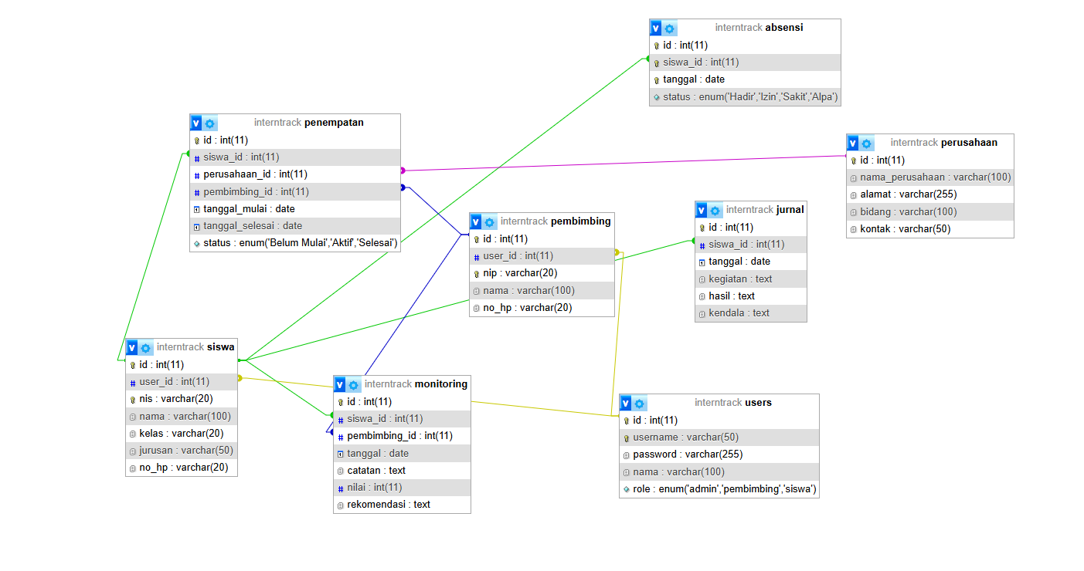
STRUKTUR DATABASE
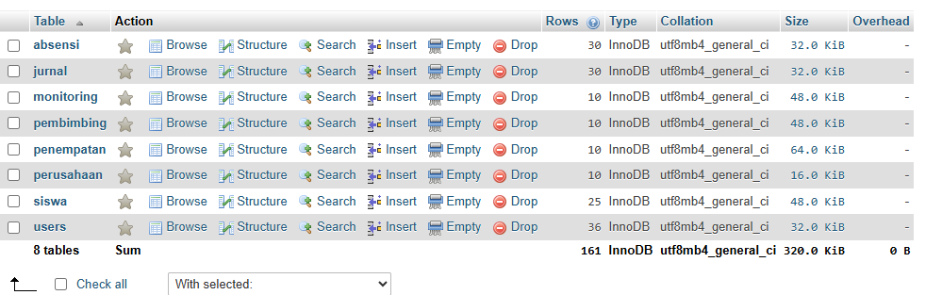
STRUKTUR APLIKASI
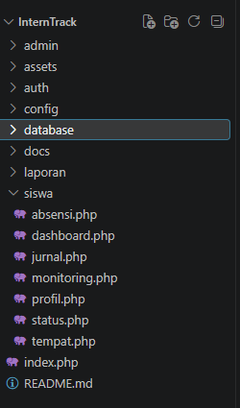
- IMPLEMENTASI
Screenshort aplikasi
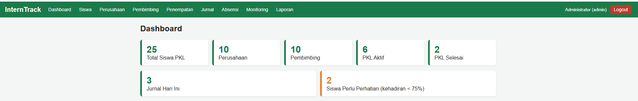
penjelasan fitur
1. Fitur Login
Fitur login digunakan oleh Admin, Siswa, Guru Pembimbing, dan Pembimbing Industri untuk masuk ke dalam sistem menggunakan username dan password sesuai akun masing-masing.
2. Fitur Logout
Fitur logout digunakan untuk keluar dari akun setelah pengguna selesai menggunakan aplikasi agar akun tetap aman.
3. Dashboard
Dashboard merupakan halaman utama yang menampilkan ringkasan informasi, seperti jumlah siswa, jumlah tempat PKL, data penempatan siswa, dan informasi kegiatan PKL.
4. Data Siswa
Fitur ini digunakan untuk mengelola informasi siswa yang mengikuti PKL, seperti NIS, nama siswa, kelas, jurusan, dan informasi kontak.
5. Data Tempat PKL
Fitur ini digunakan untuk menyimpan dan mengelola informasi perusahaan atau tempat pelaksanaan PKL, seperti nama perusahaan, alamat, dan nama pembimbing industri.
6. Penempatan PKL
Fitur ini digunakan untuk mengatur penempatan siswa ke perusahaan atau tempat PKL sesuai dengan ketentuan sekolah.
7. Jurnal Kegiatan PKL
Fitur jurnal digunakan oleh siswa untuk mencatat kegiatan yang dilakukan setiap hari selama PKL. Guru pembimbing dapat memeriksa jurnal tersebut untuk mengetahui perkembangan kegiatan siswa.
8. Absensi PKL
Fitur absensi digunakan untuk mencatat kehadiran siswa selama melaksanakan PKL. Data absensi dapat digunakan untuk memantau kedisiplinan siswa.
9. Monitoring PKL
Fitur monitoring digunakan oleh guru pembimbing untuk memantau perkembangan siswa, memeriksa kegiatan, dan mengetahui kendala yang dialami selama PKL.
10. Penilaian PKL
Fitur penilaian digunakan untuk mencatat hasil evaluasi siswa selama mengikuti PKL. Penilaian dapat diberikan oleh guru pembimbing dan pembimbing industri sesuai kewenangannya.
11. Laporan PKL
Fitur laporan digunakan untuk menampilkan dan mencetak rekapitulasi data siswa, penempatan PKL, absensi, jurnal kegiatan, dan hasil penilaian.
12. Manajemen Pengguna
Fitur ini digunakan oleh Admin untuk mengelola akun pengguna, membuat akun baru, mengubah data akun, serta mengatur hak akses berdasarkan peran masing-masing pengguna.
5. manual penggunaan
1. Login
- Buka aplikasi.
- Masukkan Username dan Password yang sudah terdaftar.
- Klik tombol Login.
- Jika berhasil, sistem akan mengarahkan ke halaman Dashboard.
- Jika gagal, muncul pesan kesalahan (username/password salah).
2. Dashboard
Setelah login berhasil, pengguna akan melihat halaman utama (Dashboard) yang menampilkan:
- Ringkasan data penting (jumlah siswa, status penempatan, absensi hari ini, dll.)
- Menu navigasi ke semua fitur (Data Siswa, Penempatan, Jurnal, Absensi, Monitoring, Laporan).
- Informasi pengguna yang sedang login.
3. Data Siswa
- Pilih menu Data Siswa.
- Tampil daftar siswa yang sudah terdaftar.
- Fitur yang tersedia:
  - Tambah data siswa baru
  - Edit data siswa
  - Hapus data siswa
  - Cari siswa berdasarkan nama / NIS
- Data yang biasanya diisi: NIS, Nama, Kelas, Jurusan, Kontak, dll.
4. Penempatan
- Pilih menu Penempatan.
- Digunakan untuk mengatur penempatan siswa (misalnya ke industri/DUDI untuk PKL).
- Fitur:
  - Menambahkan data penempatan siswa
  - Memilih perusahaan/industri tujuan
  - Melihat status penempatan (belum ditempatkan / sudah ditempatkan)
  - Mengedit atau membatalkan penempatan
5. Jurnal
- Pilih menu Jurnal.
- Siswa atau pembimbing dapat mengisi jurnal kegiatan harian.
- Fitur:
  - Tambah jurnal baru (tanggal, kegiatan, keterangan)
  - Melihat riwayat jurnal
  - Edit / hapus jurnal (sesuai hak akses)
- Jurnal biasanya terkait dengan kegiatan siswa selama penempatan.
6. Absensi
- Pilih menu Absensi.
- Digunakan untuk mencatat kehadiran siswa.
- Fitur:
  - Input absensi (Hadir / Izin / Sakit / Alpha)
  - Filter berdasarkan tanggal atau kelas
  - Melihat rekap absensi
7. Monitoring
- Pilih menu Monitoring.
- Digunakan untuk memantau perkembangan siswa selama kegiatan (misalnya PKL).
- Fitur:
  - Melihat status kegiatan siswa
  - Monitoring jurnal dan absensi
  - Catatan pembimbing / penilaian sementara
8. Laporan
- Pilih menu Laporan.
- Digunakan untuk menghasilkan laporan.
- Fitur:
  - Laporan data siswa
  - Laporan penempatan
  - Laporan absensi
  - Laporan jurnal / monitoring
- Laporan biasanya bisa difilter (tanggal, kelas, status) dan dicetak / diunduh (PDF/Excel).

